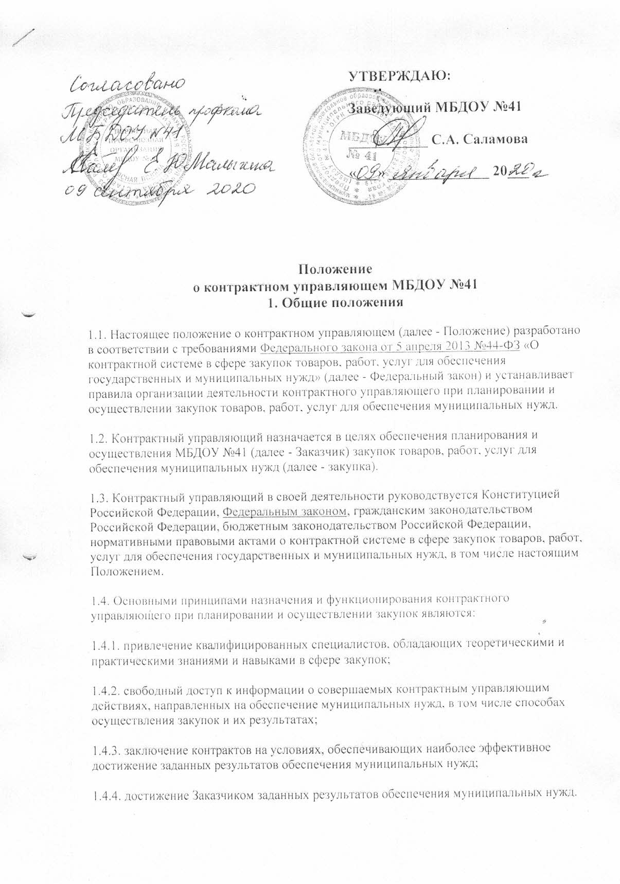
1.5. Контрактный управляющий назначается Заказчиком как ответственное лицо за осуществление закупок, включая исполнение каждого контракта.
1.6. Контрактный управляющий должен иметь высшее образование или дополнительное профессиональное образование в сфере закупок.

2. Функциональные обязанности контрактного управляющего
2.1. Функциональными обязанностями контрактного управляющего являются:
2.1.1. Планирование закупок посредством формирования, утверждения и ведения планов-графиков;
2.1.2 Организация на стадии планирования закупок консультаций с поставщиками (подрядчиками, исполнителями) и участие в таких консультациях в целях определения состояния конкурентной среды на соответствующих рынках товаров, работ, услуг, определения наилучших технологий и других решений для обеспечения муниципальных нужд;
2.1.3 Обоснование закупок;
2.1.4. Обоснование начальной (максимальной) цены контракта;
2.1.5. Обязательное общественное обсуждение закупок;
2.1.6. Привлечение экспертов, экспертных организаций;
2.1.7. Подготовка и размещение в единой информационной системе в сфере закупок (далее - единая информационная система) извещения об осуществлении закупки, документации о закупках, проектов контрактов;
2.1.8. Подготовка и направление приглашений принять участие в определении поставщиков (подрядчиков, исполнителей) закрытыми способами;
2.1.9. Рассмотрение банковских гарантий и организация осуществления уплаты денежных сумм по банковской гарантии;
2.1.10. Организация заключения контракта;
2.1.11. Организация приемки поставленного товара, выполненной работы (ее результатов), оказанной услуги, а также отдельных этапов поставки товара, выполнения работы, оказания услуги (далее - отдельный этап исполнения контракта), предусмотренных контрактом, включая проведение в соответствии с Федеральным законом экспертизы поставленного товара, результатов выполненной работы, оказанной услуги, а также отдельных этапов исполнения контракта, обеспечение создания приемочной комиссии;
2.1.12. Организация оплаты поставленного товара, выполненной работы (ее результатов), оказанной услуги, отдельных этапов исполнения контракта;
2.1.13. Взаимодействие с поставщиком (подрядчиком, исполнителем) при изменении, расторжении контракта;
2.1.14. Организация включения в реестр недобросовестных поставщиков (подрядчиков, исполнителей) информации о поставщике (подрядчике, исполнителе) ;
2.1.15. Направление поставщику (подрядчику, исполнителю) требования об уплате неустоек (штрафов, пеней) ;

3. Функции и полномочия контрактного управляющего
3.1. Контрактный управляющий осуществляет следующие функции и полномочия:
1) разрабатывает план-график, осуществляет подготовку изменений для внесения в план-график, размещает в единой информационной системе план - график и внесенные в него изменения;
2) определяет объем финансовой потребности денежных средств и объем товаров (услуг) при формировании плана - графика закупок;
3) осуществляют подготовку и размещение в единой информационной системе извещений об осуществлении закупок, документации о закупках и проектов контрактов, подготовку и направление приглашений принять участие в определении поставщиков (подрядчиков, исполнителей) закрытыми способами;
4) обеспечивают осуществление закупок, в том числе заключение контрактов;
5) обеспечивает применение национального режима при осуществлении закупок;
6) выбирает способ определения поставщика (подрядчика, исполнителя) ;
7) участвуют в рассмотрении дел об обжаловании результатов определения поставщиков (подрядчиков, исполнителей) и осуществляют подготовку материалов для выполнения претензионно-исковой работы;
8) уточняет в рамках обоснования цены цену контракта, заключаемого с единственным поставщиком (подрядчиком, исполнителем) ;
9) уточняет в рамках обоснования цены цену контракта и ее обоснование в извещениях об осуществлении закупок, приглашениях принять участие в определении поставщиков (подрядчиков, исполнителей) закрытыми способами, конкурсной документации, документации об аукционе. Если количество товаров (объем работ, услуг) невозможно установить, определяет начальную цену единицы товара (работы, услуги), начальную сумму цен указанных единиц, максимальное значение цены контракта, а также обосновывает цену единицы товара (работы, услуги).
10) осуществляет подготовку извещений об осуществлении закупок, документации о закупках (за исключением описания объекта закупки), проектов контрактов, изменений в извещения об осуществлении закупок, в документацию о закупках, приглашения принять участие в определении поставщиков (подрядчиков, исполнителей) закрытыми способами;
11) осуществляет подготовку протоколов заседаний комиссий по осуществлению закупок на основании решений, принятых членами комиссии по осуществлению закупок;
12) организует в случае необходимости на стадии планирования закупок консультации с поставщиками (подрядчиками, исполнителями) и участвует в таких консультациях в целях определения состояния конкурентной среды на соответствующих рынках товаров, работ, услуг, определения наилучших технологий и других решений для обеспечения государственных и муниципальных нужд
13) организует подготовку описания объекта закупки в документации о закупке;
14) осуществляет подготовку и утверждение технического задания;
15) предоставляет учреждениям и предприятиям уголовно-исполнительной системы, организациям инвалидов преимущества в отношении предлагаемой ими цены контракта;
16) обеспечивает осуществление закупки у субъектов малого предпринимательства, социально ориентированных некоммерческих организаций в объеме не менее чем пятнадцати процентов совокупного годового объема закупок;
17) устанавливает требования о привлечении к исполнению контракта субподрядчиков, соисполнителей из числа субъектов малого предпринимательства, социально ориентированных некоммерческих организаций;
18) подготавливает и направляет на основании запроса оператору электронной площадки в письменной форме или форме электронного документа разъяснений положений документации о закупке.
3.2. Осуществляет организационно-техническое обеспечение деятельности комиссий по осуществлению закупок, в том числе обеспечивает проверку:
1) соответствия требованиям, установленным законодательством Российской Федерации к лицам, осуществляющим поставку товара, выполнение работы, оказание услуги, являющихся объектом закупки;
2) не проведения ликвидации участника закупки - юридического лица и отсутствие решения арбитражного суда о признании участника закупки -
юридического лица или индивидуального предпринимателя несостоятельным (банкротом) и об открытии конкурсного производства;
3) не приостановления деятельности участника закупки в порядке, установленном Кодексом Российской Федерации об административных правонарушениях, на дату подачи заявки на участие в закупке;
4) отсутствия у участника закупки недоимки по налогам, сборам, задолженности по иным обязательным платежам в бюджеты бюджетной системы Российской Федерации (за исключением сумм, на которые предоставлены отсрочка, рассрочка, инвестиционный налоговый кредит в соответствии с законодательством Российской Федерации о налогах и сборах, которые реструктурированы в соответствии с законодательством Российской Федерации, по которым имеется вступившее в законную силу решение суда о признании обязанности заявителя по уплате этих сумм исполненной или которые признаны безнадежными к взысканию в соответствии с законодательством Российской Федерации о налогах и сборах) за прошедший календарный год, размер которых превышает двадцать пять процентов балансовой стоимости активов участника закупки, по данным бухгалтерской отчетности за последний отчетный период.
5) отсутствия у участника закупки - физического лица либо у руководителя, членов коллегиального исполнительного органа, лица, исполняющего функции единоличного исполнительного органа, или главного бухгалтера юридического лица - участника закупки судимости за преступления в сфере экономики и (или) преступления, предусмотренные статьями 289, 290, 291, 291.1 Уголовного кодекса Российской Федерации (за исключением лиц, у которых такая судимость погашена или снята), а также неприменения в отношении указанных физических лиц наказания в виде лишения права занимать определенные должности или заниматься определенной деятельностью, которые связаны с поставкой товара, выполнением работы, оказанием услуги, являющихся объектом осуществляемой закупки, и административного наказания в виде дисквалификации;
6) участника закупки - юридического лица, которое в течение двух лет до момента подачи заявки на участие в закупке не было привлечено к административной ответственности за совершение административного правонарушения, предусмотренного статьей 19.28 Кодекса Российской Федерации об административных правонарушениях;
7) обладания участником закупки исключительными правами на результаты интеллектуальной деятельности, если в связи с исполнением контракта заказчик приобретает права на такие результаты, за исключением случаев заключения контрактов на создание произведений литературы или искусства, исполнения, на финансирование проката или показа национального фильма;
8) отсутствия между участником закупки и заказчиком конфликта интересов, под которым понимаются случаи, при которых руководитель заказчика, член комиссии по осуществлению закупок, руководитель контрактной службы заказчика, контрактный управляющий состоят в браке с физическими лицами, являющимися выгодоприобретателями, единоличным исполнительным органом хозяйственного общества (директором, генеральным директором, управляющим, президентом и другими), членами коллегиального исполнительного органа хозяйственного общества, руководителем (директором, генеральным директором) учреждения или унитарного предприятия либо иными органами управления юридических лиц - участников закупки, с физическими лицами, в том числе зарегистрированными в качестве индивидуального предпринимателя, - участниками закупки либо являются близкими родственниками (родственниками по прямой восходящей и нисходящей линии (родителями и детьми, дедушкой, бабушкой и внуками), полнородными и не полнородными (имеющими общих отца или мать) братьями и сестрами), усыновителями или усыновленными указанных физических лиц. Под выгодоприобретателями для целей настоящей статьи понимаются физические лица, владеющие напрямую или косвенно (через юридическое лицо или через несколько юридических лиц) более чем десятью процентами голосующих акций хозяйственного общества либо долей, превышающей десять процентов в уставном капитале хозяйственного общества;
9) соответствия дополнительным требованиям, устанавливаемым в частью 2 статьи 31 Федерального закона;
3.3. При исполнении, изменении, расторжении контракта:
1) обеспечивает приемку поставленного товара, выполненной работы (ее результатов), оказанной услуги, а также отдельных этапов поставки товара, выполнения работы, оказания услуги;
2) организует оплату поставленного товара, выполненной работы (ее результатов), оказанной услуги, а также отдельных этапов исполнения контракта;
3) взаимодействует с поставщиком (подрядчиком, исполнителем) при изменении, расторжении контракта, применяет меры ответственности, в том числе направляет поставщику (подрядчику, исполнителю) требование об уплате неустоек (штрафов, пеней) в случае просрочки исполнения поставщиком (подрядчиком, исполнителем) обязательств (в том числе гарантийного обязательства), предусмотренных контрактом, а также в иных случаях неисполнения или ненадлежащего исполнения поставщиком (подрядчиком, исполнителем) обязательств, предусмотренных контрактом, совершает иные действия в случае нарушения поставщиком (подрядчиком, исполнителем) условий контракта;
4) организует проведение экспертизы поставленного товара, выполненной работы, оказанной услуги, привлекает экспертов, экспертные организации;
5) в случае необходимости обеспечивает создание приемочной комиссии не менее чем из пяти человек для приемки поставленного товара, выполненной работы или оказанной услуги, результатов отдельного этапа исполнения контракта;
6) подготавливает документ о приемке результатов отдельного этапа исполнения контракта, а также поставленного товара, выполненной работы или оказанной услуги;
7) размещает в единой информационной системе или до ввода в эксплуатацию указанной системы на официальном сайте Российской Федерации в информационно-телекоммуникационной сети «Интернет» для размещения информации о размещении заказов на поставки товаров, выполнение работ, оказание услуг отчет, содержащий информацию об исполнении контракта, о соблюдении промежуточных и окончательных сроков исполнения контракта, о ненадлежащем исполнении контракта (с указанием допущенных нарушений) или о неисполнении контракта и о санкциях, которые применены в связи с нарушением условий контракта или его неисполнением, об изменении или о расторжении контракта в ходе его исполнения, информацию об изменении контракта или о расторжении контракта, за исключением сведений, составляющих государственную тайну;
8) организует включение в реестр недобросовестных поставщиков (подрядчиков, исполнителей) информации о поставщике (подрядчике, исполнителе), с которым контракт был расторгнут по решению суда или в связи с односторонним отказом Заказчика от исполнения контракта;
9) составляет и размещает в единой информационной системе отчет об объеме закупок у субъектов малого предпринимательства, социально ориентированных некоммерческих организаций.
3.4. Контрактный управляющий осуществляет иные полномочия, предусмотренные Федеральным законом, в том числе:
1) организует в случае необходимости консультации с поставщиками (подрядчиками, исполнителями) и участвует в таких консультациях в целях определения состояния конкурентной среды на соответствующих рынках товаров, работ, услуг, определения наилучших технологий и других решений для обеспечения муниципальных нужд;
2) организует обязательное общественное обсуждение закупки товара, работы или услуги, по результатам которого в случае необходимости осуществляет подготовку изменений для внесения в планы закупок, планы-графики, документацию о закупках или обеспечивает отмену закупки;
3) принимает участие в утверждении требований к закупаемым Заказчиком отдельным видам товаров, работ, услуг (в том числе предельным ценам товаров, работ, услуг) и (или) нормативным затратам на обеспечение функций Заказчика и размещает их в единой информационной системе;
4) участвует в рассмотрении дел об обжаловании действий (бездействия) Заказчика, в том числе обжаловании результатов определения поставщиков (подрядчиков, исполнителей), и осуществляет подготовку материалов для осуществления претензионной работы;
5) разрабатывает проекты контрактов, в том числе типовых контрактов Заказчика, типовых условий контрактов Заказчика;
6) осуществляет проверку банковских гарантий, поступивших в качестве обеспечения исполнения контрактов, на соответствие требованиям Федерального закона;
7) информирует в случае отказа Заказчика в принятии банковской гарантии об этом лицо, предоставившее банковскую гарантию, с указанием причин, послуживших основанием для отказа;
8) организует осуществление уплаты денежных сумм по банковской гарантии в случаях, предусмотренных Федеральным законом;
9) организует возврат денежных средств, внесенных в качестве обеспечения исполнения заявок или обеспечения исполнения контрактов.
3.5. В целях реализации функций и полномочий, указанных в пунктах 3.1, 3.2 настоящего Положения, контрактный управляющий обязан соблюдать обязательства и требования, установленные Федеральным законом, в том числе:
1) не допускать разглашения сведений, ставших ему известными в ходе проведения процедур определения поставщика (подрядчика, исполнителя),
кроме случаев, прямо предусмотренных законодательством Российской Федерации;
2) не проводить переговоров с участниками закупок до выявления победителя определения поставщика (подрядчика, исполнителя), кроме случаев, прямо предусмотренных законодательством Российской Федерации;
3) привлекать в случаях, в порядке и с учетом требований, предусмотренных действующим законодательством Российской Федерации, в том числе Федеральным законом, к своей работе экспертов, экспертные организации.
4) Соблюдать иные обязательства и требования, установленные Федеральным законом.

Ответственность контрактного управляющего
1. Любой участник закупки, а также осуществляющие общественный контроль общественные объединения, объединения юридических лиц в соответствии с законодательством Российской Федерации имеют право обжаловать в судебном порядке или в порядке, установленном Федеральным законом, в контрольный орган в сфере закупок действия (бездействие) контрактного управляющего, если такие действия (бездействие) нарушают права и законные интересы участника закупки.
2. Контрактный управляющий, признанный в установленном законом порядке виновным в нарушении законодательства Российской федерации, иных нормативных правовых актов, а также норм настоящего Положения, несет дисциплинарную, гражданско-правовую, административную, уголовную ответственность в соответствии з законодательством Российской Федерации.

